
だれ
小金井市に住んでいる人、小金井市にある学校・会社・活動団体
に行っている人で、母語が日本語以外の外国人８人。

日本語スピーチコンテスト
小金井市
こ が ね い し
に ほ ん ご

いつ 202５年１２月１４日（日曜日）

午後１時30分から午後４時

※午前１１時からスピーチの練習をします。
小金井 宮地楽器ホール 小ホール
どこ
す ぴ ― ち
小金井市本町６－１４－４５

テ ー マ 自由

（ 原稿は自分でつくったもの、時間は1人5分まで）

もうしこみ

裏に名前、住所などを書いて小金井市コミュニティ文化課に
持ってきてください。Eメールか郵便でもいいです。また、申込フォームでも
応募を受け付けています。
提出は ２０２５年１０月３１日 （金曜日）までにお願いします。
※小金井市のホームページから応募用紙をダウンロードするか、裏面の
応募用紙をお使いください。

こ ん て す と
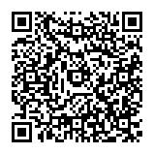
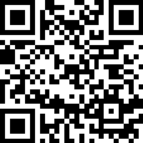


申込フォーム
市ホームページ
問合せ先・応募先 小金井市役所コミュニティ文化課
（小金井市役所第２庁舎４階 小金井市前原町３-４１-１７）
主催：小金井市 ・ 小金井市国際交流連絡会
メール：s030299@koganei-shi.jp
電話：042-387-9923 FAX：042-388-1323

応募用紙
<お願い> メールで応募した人は、メールを返します。メールが返って来なかったら、コミュニティ文化課（042-387-9923）に電話してください。

フリガナ
氏 名（漢字／アルファベット）

生まれた国
母 語
日本に何年いるか
何歳ですか

住 所 | 〒
電話番号
会社／学校／活動団体 | 名前
（小金井市に住んでいない人は書いてください） | 住所
メールアドレス
スピーチを市のホームページ等にのせてもいいか | （どちらかに〇をしてください） のせてもいい ・ のせたくない
スピーチのタイトル
（だいめい、テーマ）
どんなスピーチをするか、２～５行くらいで書いてください。

注意
※ 誰かにとって悪いことをやほめたりするもの、公衆の前でのスピーチにふさわしくないものは、受け付けません。
※ 参加したい人が多かったときは、抽選（くじ引き）です。

